Nastrojowa restauracja
Czym jest nastrojowa restauracja i co zrobić, żeby zasłużyć na takie miano? Podpowiadamy w oparciu o własne doświadczenie!

Nastrojowa restauracja
Kulinarne nawyki Polaków podlegają dynamicznym zmianom. Jeszcze dwie dekady temu mało kto stołował się na mieście. Restauracje służyły nam przede wszystkim jako lokalizacja różnego rodzaju uroczystości: chrzcin, wesel, styp lub urodzin. Dzisiaj bardzo chętnie jadamy poza domem i szukamy nowych miejsc, nastrojowych restauracji i nowych smaków. Wśród powodów, dla których chodzimy do tego typu lokali, obok chęci świętowania wyjątkowych okazji, wymieniane są brak czasu na gotowanie, potrzeba poznawania nieznanych dotąd dań i poszerzania horyzontów oraz chęć sprawiania przyjemności sobie i swoim bliskim.

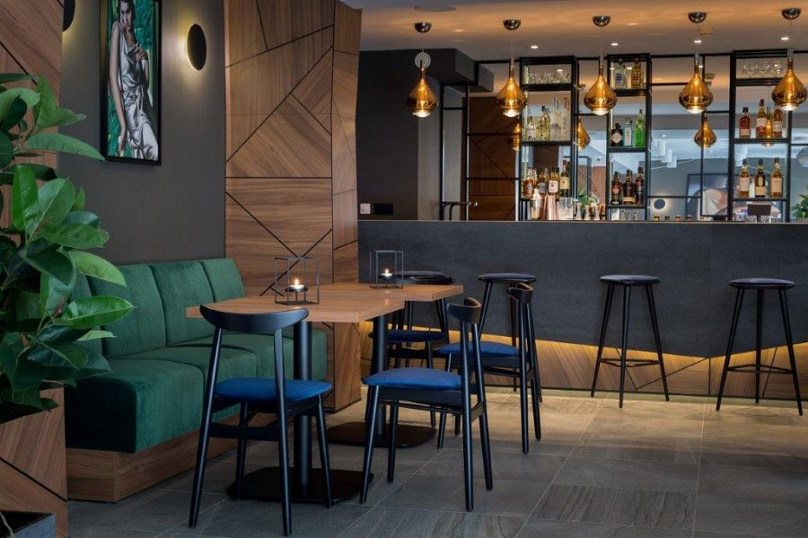
Jak zyskać miano nastrojowej restauracji?
Restauracja to przede wszystkim nie tylko sam budynek oraz podawane w nim jedzenie. Żeby zyskać przydomek nastrojowa restauracja i być określanym mianem dobrego lokalu gastronomicznego potrzeba znacznie więcej. Renomę marki tworzą przede wszystkim zatrudnieni w nim ludzie. To oni decydują o tym, jak goście czują się w jego wnętrzu i czy mają oni ochotę na ponowne wizyty w przyszłości. Właściciel restauracji, któremu zależy na zadowoleniu gości, dba o to, by jego pracownicy byli serdecznymi i dobrze wychowanymi ludźmi oraz nie szczędzi pieniędzy na podnoszenie ich kwalifikacji. Tak wygląda to właśnie w naszej nastrojowej restauracji w hotelu Ascot Premium. Dbamy nie tylko o rewelacyjny, ekskluzywny wystrój wnętrz i o doskonałą kuchnię, ale też o kompleksową obsługę, która umili naszym gościom pobyt w lokalu.

